5-amaliy mashg’ulot:

MS Word da uslublarni sozlash

MS Word-da hamma narsa uslub bilan birga keladi. Uslub - bu hujjatda qayta-qayta ishlatilishi mumkin bo'lgan oldindan belgilangan formatlash ko'rsatmalari to'plami. Uslub - loyihadagi istalgan matnga qo'llanilishi mumkin bo'lgan shrift, rang va o'lchamning belgilangan kombinatsiyasi. Uslublar hujjatlaringiz professionalroq ko‘rinishga yordam beradi.

Uslubni qanday qo'llash kerak?
Uslubni qo'llash uchun istalgan uslubni qo'llamoqchi bo'lgan matnni tanlang. Uslubni oldindan ko'rish uchun kursorni "Uy" yorlig'ida (o'ng tomonda joylashgan) ustiga olib boring. Keyin siz tanlagan matnga mos keladiganini tanlang.
Siz ushbu usul/texnikadan foydalanib, oldindan belgilangan uslublardan har qanday birini qo'llashingiz mumkin (Bu Word taqdim etadi).

Uslubni o'zgartirish
Uslubni o'zgartirish uchun quyidagi amallarni bajaring:
1-qadam: Uy ilovasidagi Uslublar guruhida o'zgartirmoqchi bo'lgan uslubni o'ng tugmasini bosing.
2-qadam: Ochiladigan menyudan "Tahrirlash" ni tanlang.

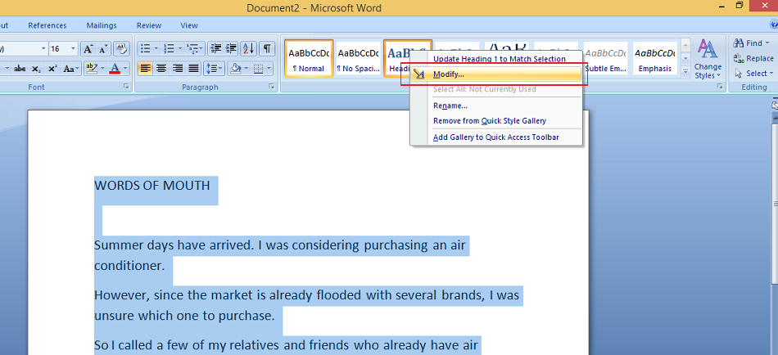

3-qadam: (Uslubni o'zgartirish) dialog oynasi paydo bo'ladi. Shrift uslubi, o'lchami yoki rangi kabi formatlashda kerakli o'zgarishlarni amalga oshiring. Agar xohlasangiz, uslubning nomini ham o'zgartirishingiz mumkin. Misol: Bu erda formatni Cambria dan Arial Black ga o'zgartiramiz (sarlavhalar) va uslubni tanlaymiz: "Bo'sh joy yo'q"
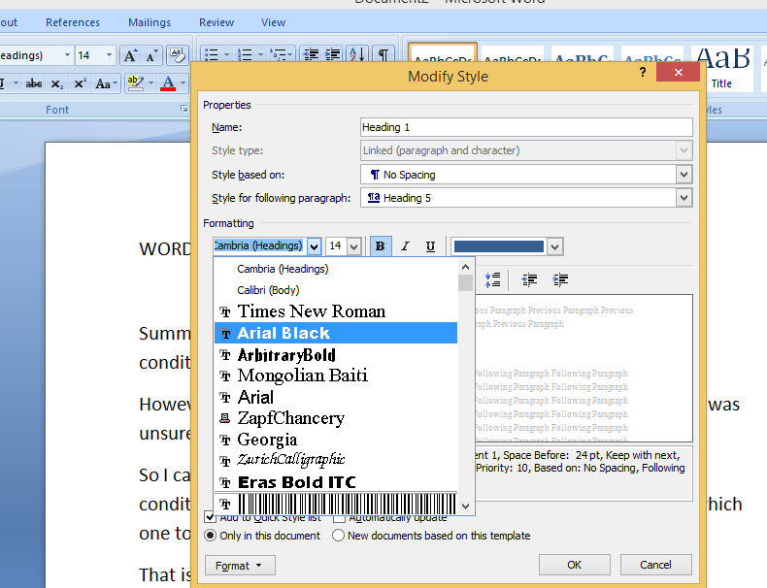
4-qadam: O'zgarishlarni saqlash uchun OK tugmasini bosing.
5-qadam: Uslub o'zgaradi.
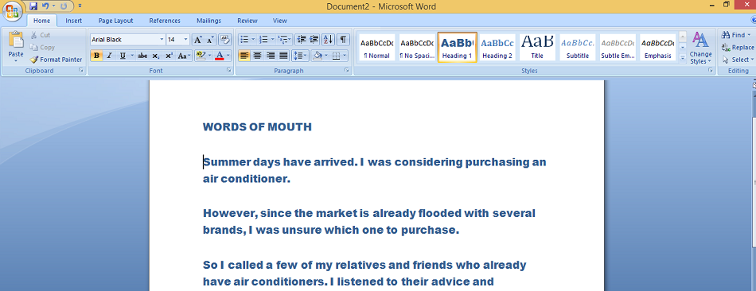
Bu erda matn formati Cambria'dan Arial Black formatiga o'zgartirildi (sarlavhalar)
Yangi uslublar yaratish
Yangi uslub yaratish uchun quyidagi amallarni bajaring:
1-qadam: "Uy" yorlig'ida "Uslublar" guruhiga o'ting va pastki o'ng burchakdagi o'qni bosing.
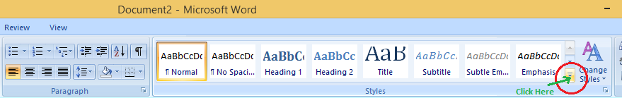
2-qadam: Uslublar paneli oynasi paydo bo'ladi. Pastki chap burchakda yangi uslub belgisi mavjud, ustiga bosing.
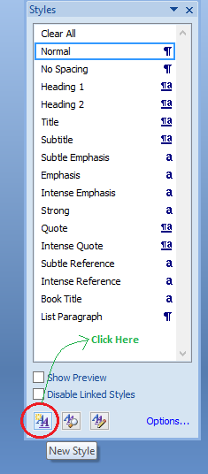
3-qadam: Yangi dialog oynasi paydo bo'ladi - Formatlashdan yangi uslub yaratish. Siz yaratgan yangi uslubga nom berishingiz mumkin (masalan, Mening uslubim - M1), ushbu uslub uchun uslub turini, shrift uslubini (aytaylik, Calibri (tana)), shrift hajmini (masalan, 12) va hokazolarni tanlashingiz mumkin.

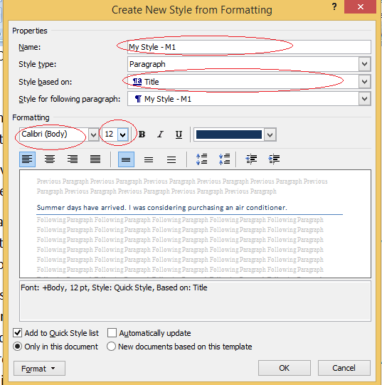
Шаг 4: Нажмите кнопку ОК.
Шаг 5: К выделенному тексту будет применен этот стиль. Он также появится в группе «Стили» на вкладке «Главная».

4-qadam: OK tugmasini bosing.
5-qadam: Ushbu uslub tanlangan matnga qo'llaniladi. Shuningdek, u “Главная" yorlig'idagi "Uslublar" guruhida paydo bo'ladi.

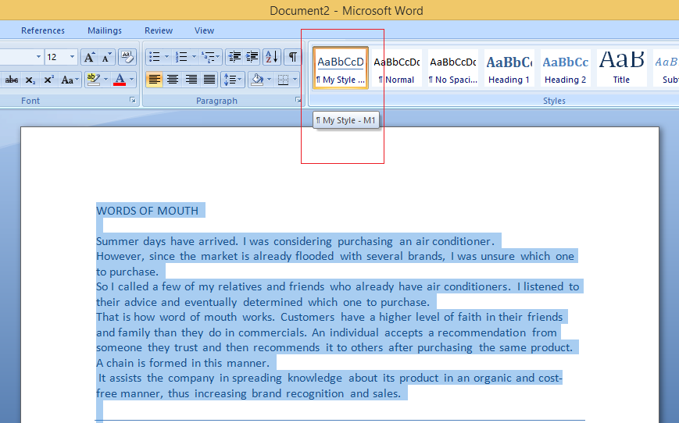
Shunday qilib, siz mavjud uslubni o'zgartirishingiz yoki o'zingizning yangi uslubingizni yaratishingiz mumkin va uni butun hujjat davomida ishlatishingiz mumkin

Izoh:
Bu amaliy ishni ustozingiz bilan xamkorlikda ketma-ket bajarishnigiz mumkin. Ayrim amallar 5-6 marotaba qaytashishni tavsiya etamiz.
Oxirgi natijani ustozingiz elektron pochtasi yoki telegram kanaligi ulashishingiz mumkin.

